Отчет

о проведении мероприятия, посвященного Дню родного языка
Ежегодно во всем мире 21 февраля отмечается Международный день родных языков. Накануне этого праздника фойе школы было украшено стендами с высказываниями известных лезгинских писателей, поэтов, мыслителей. На входе в школу учащиеся знакомились с информационным стендом, посвященным Международному дню родных языков.
31 января в нашей школе прошла встреча с писателем, журналистом, почетным работником РФ Камиловым А. С. и Шихнабиевым Н.Х. писателем, зам. директора по воспитательной работе Шхикентской школы, учителем родного языка и литературы. А.С.Камилов и Н.Х. Шихнабиев являются признанными мастерами лезгинского слова. Они подарили нашей школе свои книги.
Учащиеся начальной школы всю неделю готовились к этой встрече. Они подготовили стихи, песни, танцы.
Мероприятие прошло на высоком уровне, гости были очень довольны выступлением ребят. В конце мероприятия учащиеся задавали вопросы нашим гостям, они с удовольствием отвечали на вопросы.
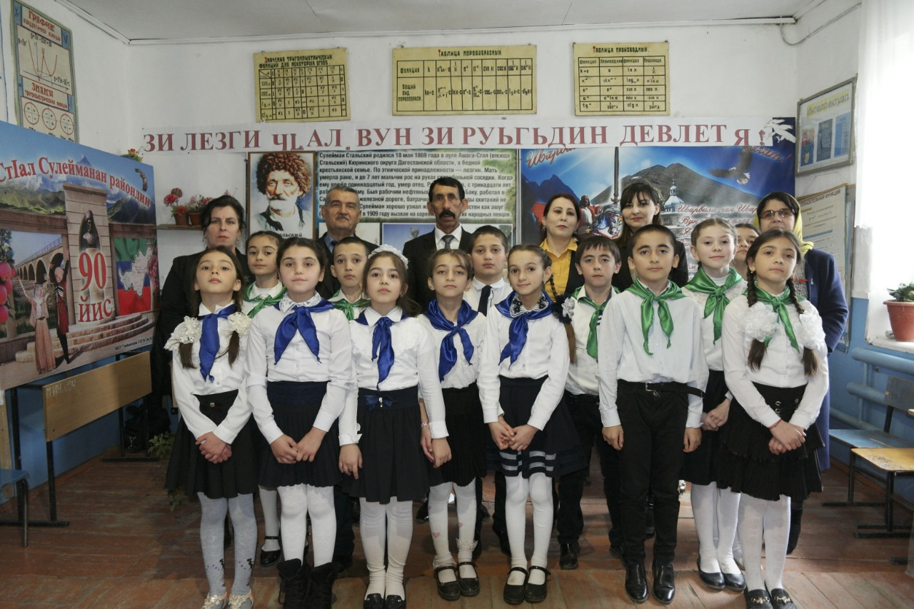
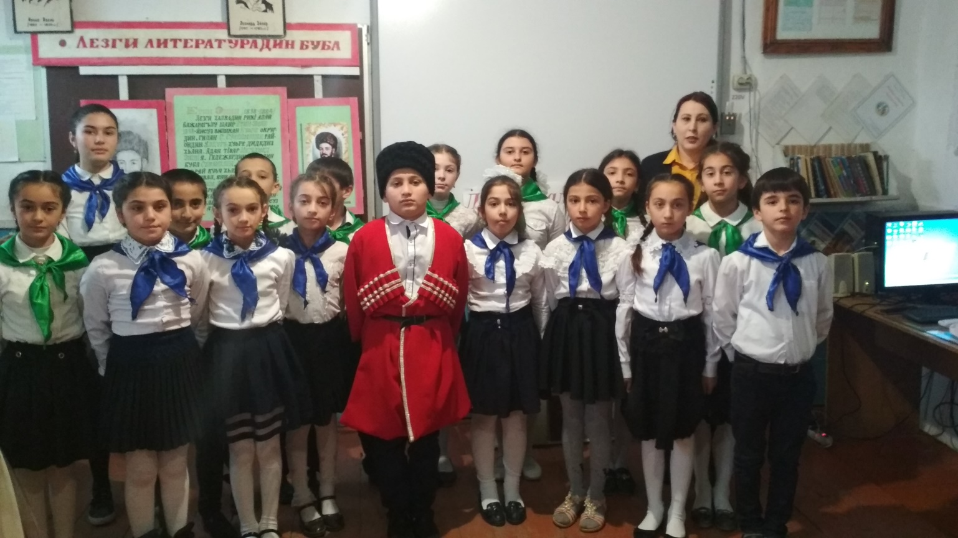

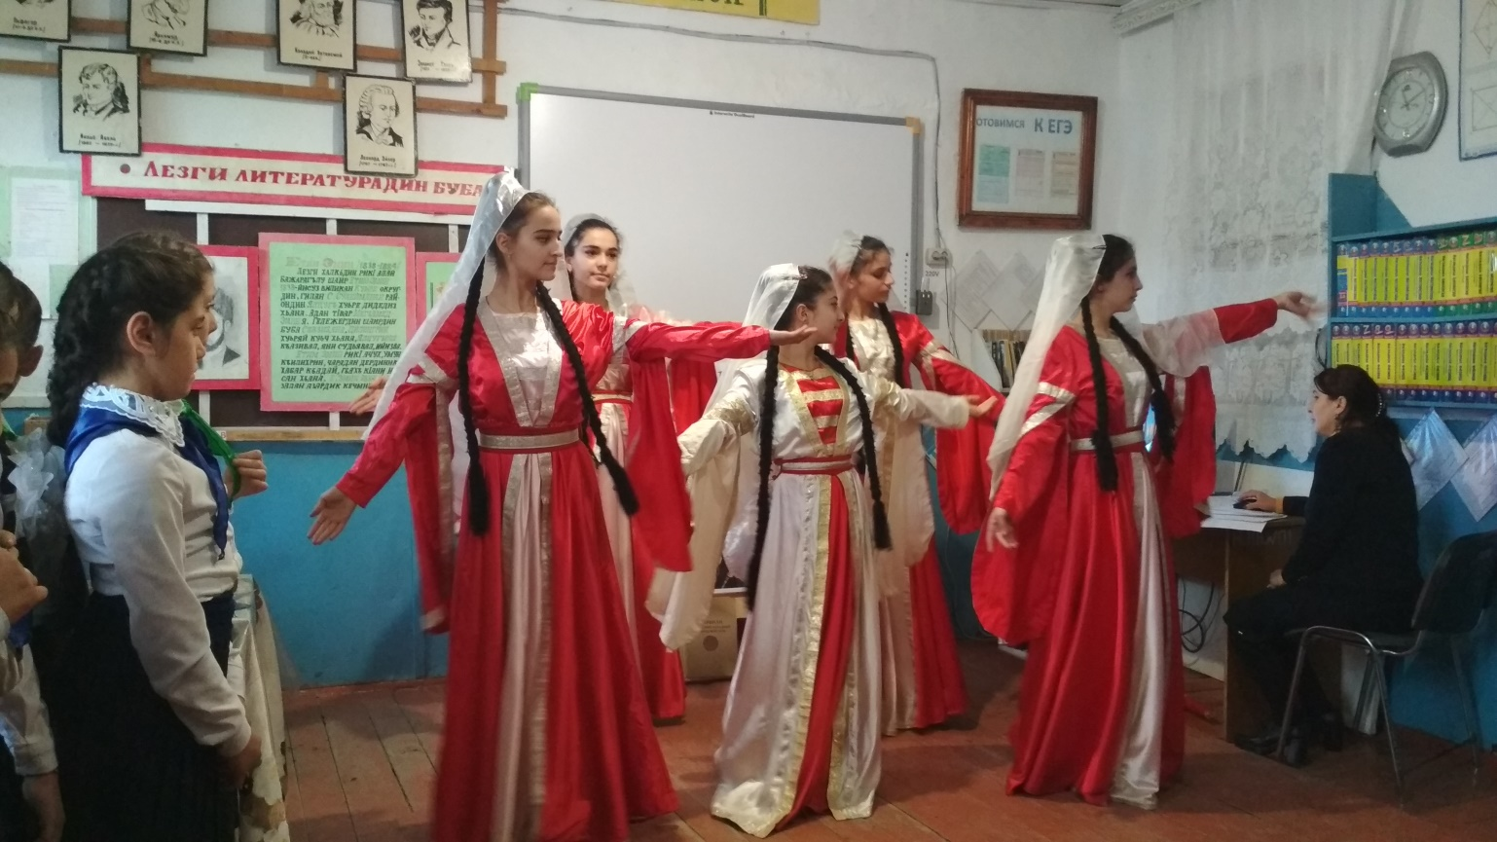

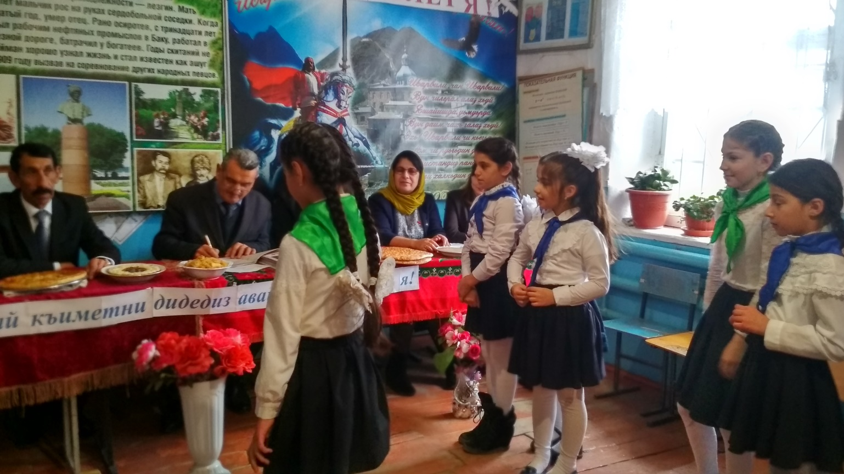

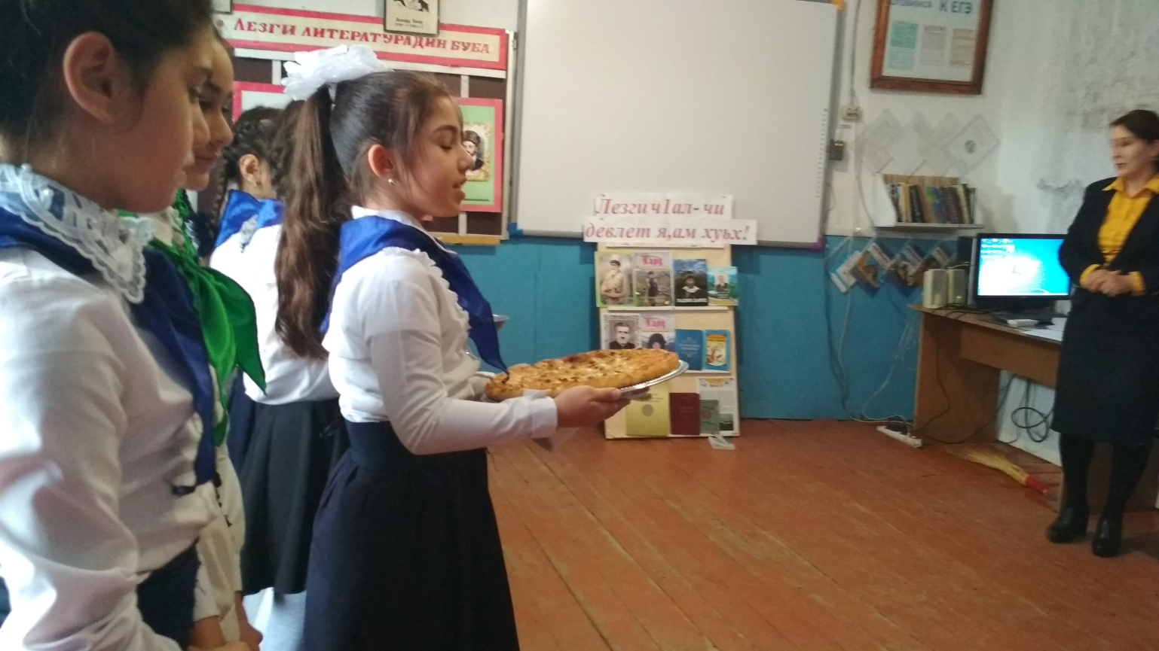

ЗДВР Исакова М.А.

